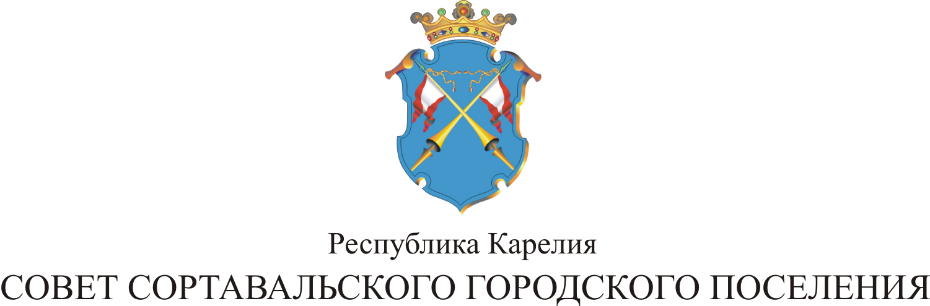

XVIII СЕССИЯ III СОЗЫВА

РЕШЕНИЕ

от 29 января 2015 года № 76

О внесении изменений в решение от 21.12.2005г.
№ 18 «О самообложении граждан»

В целях приведения Положения о самообложении граждан Сортавальского городского поселения в соответствие с требованиями Федерального закона от 06.10.2003 № 131-ФЗ «Об общих принципах организации местного самоуправления в Российской Федерации», Совет Сортавальского городского поселения р е ш и л:

1. Внести изменения в решение V сессии I созыва Совета Сортавальского городского поселения № 18 от 21.12.2005г. «О самообложении граждан».

1.1. Абзац 1 Положения изложить в следующей редакции:
«Настоящее Положение разработано в соответствии с Федеральным законом от 06.10.2003 № 131-ФЗ «Об общих принципах организации местного самоуправления в Российской Федерации и устанавливает цели, плательщиков платежей, порядок принятия решения о самообложении, размеры и сроки уплаты платежей в Сортавальском городском поселении».
1.3. Абзац 2 Положения изложить в следующей редакции:
«Под средствами самообложения граждан понимаются разовые платежи граждан, осуществляемые для решения конкретных вопросов местного значения».
2. Настоящее решение вступает в силу с момента принятия.
3. Настоящее решение опубликовать в официальных средствах массовой информации и разместить на официальном сайте в сети интернет.

Глава Сортавальского
городского поселения С.Н. Козигон

